TALLER PLAN DE MEJORAMIENTO

Grado: Tercero | Periodo: Final |  | Asignatura: Proyecto Integrado
Docente: Edison Andrés León Pulgarin |  | Correo electrónico: andres.leon@cooperativo.edu.co
Observación importante
Este taller fue diseñado tomando como referencia los contenidos estudiados en los 3 periodos académicos del año 2023. Se recomienda revisar la plataforma LMS para responder el taller. Recuerde que este cuestionario tiene como objetivo preparar la evaluación de recuperación final, por ende, no tiene una ponderación evaluativa. Si requiere algún tipo de asesoría comunicarla correo electrónico. Le deseo los mayores éxitos.
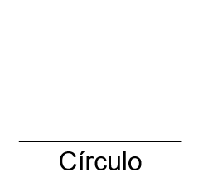
- Dibuja en la parte inferior de la hoja la figura solicitada (Usa regla o compás).
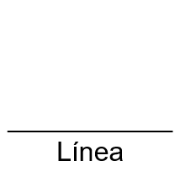
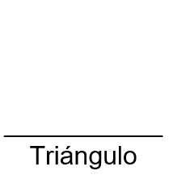
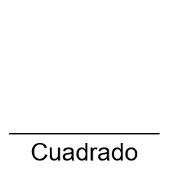

- Usando únicamente las 5 figuras anteriores, realiza una ilustración o dibujo. Recuerda la importancia de usar regla o compás para las circunferencias.

- Teniendo en cuenta que las formas geométricas se definen como conjuntos cerrados compuestos por líneas rectas, ángulos y puntos, a excepción del círculo y que existen varios tipos. Responde.
  - ¿Qué es un círculo?
  - ¿Qué es un triángulo?
  - ¿Qué es un rectángulo?
- Explica la diferencia entre cuaresma y pentecostés.
- Realice una explicación detallada (logo, creencias, líder fundador, lugar de culto) de las 5 religiones más importantes del mundo. (cristiana, judía, islam, hindú, budista).

- Explica detalladamente que son las instrucciones.
- Explica los 3 motivos por los cuáles es importante seguir instrucciones.
- Explica los 5 TIPS para seguir instrucciones correctamente.
- En que consiste la técnica de soplado con pintura.
- Cuál es el origen del origami.
- En el arte de los grafitis, ¿A qué nos referimos con un TAG?
- Explica los diferentes tipos de grafitis que existen.
- Dibuja un círculo cromático de 6 colores y explica.
  - Qué color hacen el azul y el rojo.
  - Qué color hacen el rojo y el amarillo.
- ¿Qué es la expresión corporal?
- ¿Por qué es importante que los niños practiquen expresión corporal?
- ¿Para qué me sirve el Ritmo en música?
- Explica los símbolos musicales que existen.
- ¿Qué diferencia hay entre nota musical y símbolo musical?

